Kinderarmut in einem der reichsten Länder der Welt

Kinderarmut in einem der reichsten Länder der Welt und trotzdem lebt immer noch jedes fünfte Kind in Luxemburg in Armut. Auch der Titel, eines familienfreundlichen Landes, verhindert dies nicht. Luxemburg wird seit 2005 sogar schon zu den Ländern gezählt, in denen Kinderarmut ein großes Problem darstellt. Aber wie schlimm ist die Situation wirklich und wie gehen die Kinder damit um?

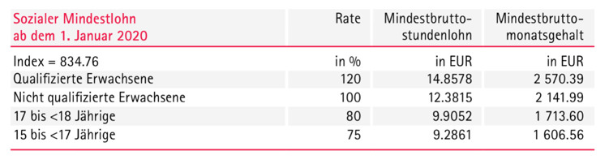
Kinder in Existenznot
Kinderarmut in Luxemburg bedeutet nicht, obdachlos zu sein oder zu verhungern, vielmehr doch bedeutet es verzichten zu müssen - Verzichten auf eine gute Ausbildung oder auf eine soziale Aufstiegschance. Kinderreiche Haushalte oder Alleinerziehende leben mit einem höheren Armutsrisiko als Haushalte ohne Kinder. Ist es also schlecht eine große Familie zu haben? Dabei spielt auch der Hintergrund der Eltern eine große Rolle: Migrationshintergrund, finanzielle Situation, Beruf, Gesundheit, vielleicht auch eine zu hohe Miete, Überschuldung oder Spiel- und Trinksucht. Bei Familien in diesen Situationen liegt das Armutsrisiko bei 44%. Müssen denn Kinder wirklich wegen der Vergangenheit ihrer Eltern leiden? Während sich die finanzielle Lage bei älteren Menschen verbessert, verschlimmert sie sich bei jüngeren Generationen. Jedes dritte Kind leidet zudem an Unter- oder Übergewicht, besitzt kein zweites Paar Schuhe oder hat nicht die Möglichkeit, einer Freizeitaktivität nachzugehen. Armut wird fast immer in der Familie weitervererbt, die Wahrscheinlichkeit als Erwachsener weiterhin in Armut zu Leben ist daher bei armen Kindern und Jugendlichen leider relativ groß. Man könnte fast sagen, ein Teufelskreis.
Eine Person, die 2008 in Luxemburg unter der 60 % Armutsrisikogrenze lebt muss mit weniger als 1 546 € pro Monat auskommen. Zum Vergleich liegt die Höhe des Mindesteinkommens am 1. März 2009 bei 1 198,67 €, der Sozialmindestlohn (für einen nichtqualifizierten Erwachsenen) liegt bei 1682,76 € brutto.

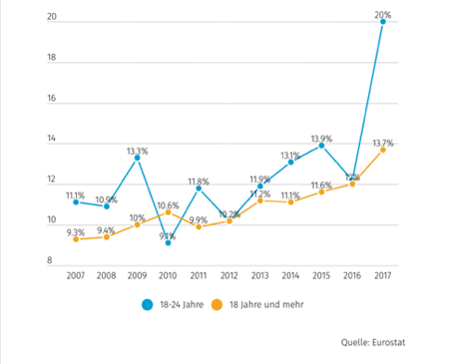
Nicht nur Kinder- sondern auch Erwerbsarmut
Auch Erwerbsarmut, wenn man trotz Arbeit unter Armut leidet, ist in Luxemburg vor allem bei 18-24 jährigen ein großes Problem. Luxemburg belegt im EU-Ranking den traurigen zweiten Platz. Das erschreckende daran, anstatt sich zu verbessern, steigen die Zahlen der Erwerbsarmut immer mehr.
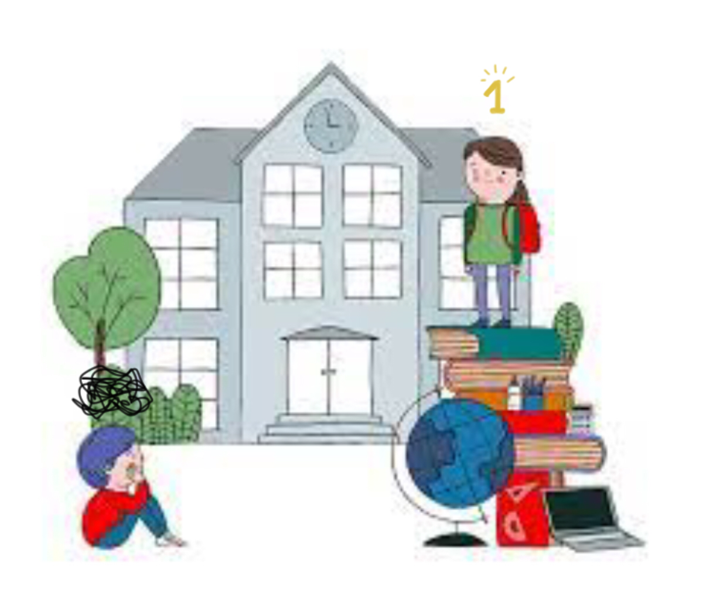
Dabei spielt die Ausbildung eine große Rolle. „Ohne Schulabschluss wirst du nie etwas erreichen“ - der Satz, den Jugendliche oft genug zu hören bekommen. Und in unserer jetzigen Gesellschaft stimmt diese Aussage in allen Hinsichten. Spätestens hier fängt der Teufelskreis an, ohne Abschluss keine Arbeit, ohne Arbeit kein Geld und ohne Geld lebt man nunmal in Armut. Dabei wird einem doch nicht einmal versichert später einen guten Job zu haben. Hat man dann doch das Glück sein eigenes Geld verdienen zu können, verdient man vielleicht trotzdem nur den Minimum. Nun zur Guten Nachricht. Luxemburg befindet sich auf dem vierten Platz im internationalen Vergleich der Bildung und Beschäftigung, hinter der Türkei, Deutschland und Japan. Das bedeutet, dass im Großherzogtum wenige Jugendliche Arbeitslos sind und die meisten neben der Schule ihren Interessen nachgehen.
Bereits 1996 sind Kinder zwischen fünf und neun Jahren eine stark betroffene Altersgruppe, zusammen mit den 35- bis 39-Jährigen. 2009 hat eine Verlagerung der höchsten Anteile auf die 5- bis 14-Jährigen, sowie auf die 40- bis 49-Jährigen stattgefunden hat.

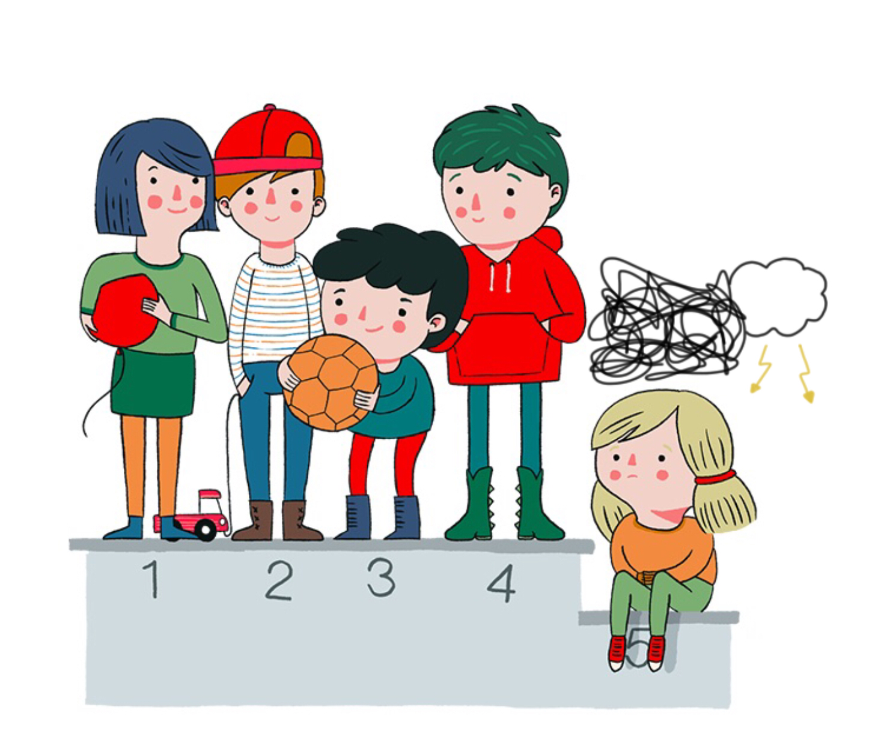
Arme durch die Krise noch ärmer
Die Krise verändert das Leben vieler Menschen, doch vor allem das von Kindern. Die UNICEF warnt vor dem Problem. Besonders betroffen sind laut UNICEF, Länder in Südeuropa, im Baltikum, aber auch Island, Irland und Luxemburg. Doch nicht nur die finanzielle Lage der Familien verschlimmert sich, sondern auch die Chance der Kinder auf eine gute Ausbildung. Warum? Durch die Pandemie blieben für lange Zeit die Schulen geschlossen und man wechselte auf den Distanzunterricht. Aber was machen die Schüler ohne Ipad, Laptop, Handy, Computer oder Zugriff zum Internet? Nichts. Diesen Schülern wird ihr Bildungsrecht entzogen und somit auch ihre Chance auf eine erfolgreichen Abschluss.

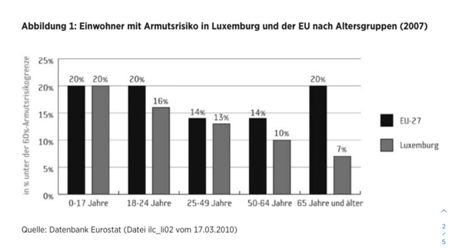
Selbstmord, der einzige Ausweg?
Aufwachsen in Armut ist für Kinder und Jugendliche oft mit großen Entbehrungen und Frustrationen verbunden. Dadurch verschlechtert sich ihre Entwicklungschance. Kinder aus sozial starken Familien mit gewissen sozioökonomischen und kulturellen Ressourcen neigen eher dazu erfolgreich das Schulsystem zu durchlaufen, in Vereinen aktiv zu sein oder sich politisch zu engagieren. Finanzielle Ressourcen, soziale Netzwerke und kulturelles Kapital sind sehr wichtig für den gesellschaftlichen Aufstieg. Jugendliche aus sozial schwächeren und armen Familien, machen einen hohen Anteil, der Schüler aus, die mehrere Klassen wiederholen müssen und sich im „régime préparatoire“ befinden. Daraus kann man schließen, dass auch der familiäre Hintergrund Schuld an der vermehrten Armut ist. Damit ist ein niedriger sozioökonomischen Status, oftmals ein Migrationshintergrund, gemeint. Dies wiederum führt zu schlechteren finanziellen Ressourcen. Die UNICEF berichtet, dass das psychische Wohlbefinden der jungen Luxemburger im Vergleich zu anderen Ländern eher schlecht ist. Demnach sind nur drei von vier Jugendlichen im Großherzogtum mit ihrem Leben zufrieden. Erschreckend ist deswegen auch die Selbstmordrate. Sie ist mit sechs pro 100.000 Einwohner deutlich höher als in Frankreich oder den Niederlanden. Diese schrecklichen Zahlen, sind die Folgen von Unzufriedenheit und im schlimmsten Fall sogar Mobbing.
Kinder in Luxemburg sind dennoch besser vor Armut geschützt als in den Nachbarstaaten.

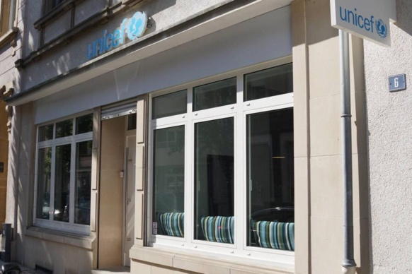
Meinung des UNICEF Experten
Während einem Interview mit dem „Chief Communication“ der Unicef, Paul Heber, wird einem bewusst, wie akut das Problem ist. Unicef setzt sich seit dem 2. Weltkrieg weltweit für die Kinderrechte ein. Anfangs nur in Europa für eine Dauer von 7 Jahren, später gab es sie auf der ganzen Welt sogar noch bis heute. Die Unicef Gruppe aus Luxemburg setzt sich aus 13 Leuten zusammen, die beim Fernsehen, im Radio und in den sozialem Medien zu sehen sind und Wissen weitergeben, sowie auch neues auf ihrer Internetseite veröffentlichen. Auch Jugendliche, die „Jugendembassadeuren“, setzten sich für andere Jugendliche ein. Sie haben keine Geldreserve und sind daher auf Spenden angewiesen. Paul Heber, bestätigt mir die bisher genannten Informationen. Auf der Erde leben etwa 700 Millionen Menschen in Armut, 350 Millionen davon sind Kinder. Kinder sind anfälliger für Armut, dar dies mit dem sozialen Hintergrund der Eltern zusammenhängt. Kinder in Armut haben ein doppel so hohes Sterberisiko. Ein Drittel der Weltbevölkerung sind Kinder, davon muss jeder zweite mit weniger als 2€ am Tag auskommen. Diese haben weder Zugriff auf ein Zuhause oder Sanitär, noch auf Bildung oder Medikamente. In reichen Länder handelt es sich um etwa 1/7 aller Kinder. Obwohl Luxemburg, im Gegensatz zu anderen Ländern, gut entwickelt ist, leben ungefähr 26% in Armut und sind daher sozial nicht auf der gleichen Höhe, wie andere. Auf der ganzen Welt erkenne man, dass Kinder aus Armen Verhältnissen, keine so guten Entwicklungschancen haben und Schwierigkeiten damit haben, sich zu integrieren. Sie schämen sich für ihren sozialen Status und haben vielleicht auch gar nicht die Möglichkeit neue Freunde zu finden. Das kommt vom Mobbing und Gruppenzwang.
Die „Covid Kids etude“ zeigt, dass durch die Pandemie etwa 150 Millionen mehr Kinder in Armut leben. Die Psychische Gesundheit der Kinder ist alarmierend. Corona verändert und verschlimmert das Leben überall auf der Welt. Das hat viel mit dem verfügbaren Sanitär zu tun. Luxemburg hat den Zugriff zu einer Impfung, den ein ärmeres Land nicht hat. Arme werden ärmer und Reiche noch reicher. Ohne Geld hat man keinen Zugriff auf Gesundheit, doch dies trifft auch auf jede andere Krise neben Corona zu. Am Homeschooling können Kinder nur teilnehmen, wenn sie über ein I-Pad oder ein Laptop verfügen, was wiederum mit Geld zusammenhängt. Schwierigkeiten in der Schule werden durch Nachhilfe behoben. Nachhilfe kostet Geld. Kinder geraten durch unterschiedliche Gründe, unterschiedliche Anfänge ins Leben, in Armut. Die Steuern in Luxemburg werden an sozial schwache Familien verteilt, wäre dies nicht, würden ebenso viele Menschen in Armut, wie in Reichtum leben. Zwischen Arm und Reich gibt es in Luxemburg keine großen Differenzen, jedoch bemerkt man, dass sich Kinder in Existenznot, nicht so gut weiterentwickeln, sie wachsen nicht oder ihr Gehirn entwickelt sich nicht.
UNICEF hilft, indem sie schauen, worin das Problem liegt. Sie sammeln Spenden und geben ihr bestes, jedem Kind das Recht auf Bildung zu ermöglichen. Oft findet man durch die fehlende Bildung das Potential der Kinder nicht heraus. Heutzutage kann auch die Jugend ihren Teil dazu beitragen. In Luxemburg hat jeder das Recht auf Meinungsfreiheit, die Jugend darf also erwähnen was sie zu dem Problem zu sagen haben. Dadurch dass sich Jugendliche für das Problem einsetzen, werden andere Jugendliche darauf aufmerksam und wirken mit.
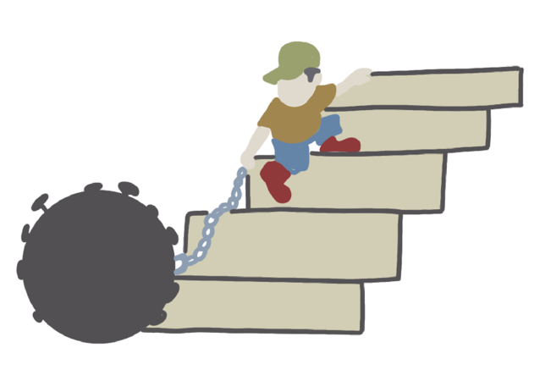
Der Staat steht zum Problem und ist sich bewusst wie ernst die Lage ist. Er hilft mit kleinen spenden und will in Zukunft noch mehr dazu beitragen und nimmt sich deswegen ein Vorbild an anderen Ländern. Der politische Wille und das Geld sind schon dafür verfügbar.
Das schönste Ergebnis wäre es laut Herr Heber, die UNICEF müsste eines Tages nicht mehr existiert, weil es keine Probleme mehr auf der Welt gibt. Ein wenig realistischeres Ziel ist es, dass jeder auf der Welt die gleichen Chancen bekommt. Das wäre möglich, wenn reiche Länder ein wenig auf ihren Konsum aufpassen, damit es ärmeren Ländern besser geht und auch Kinder genügend Chancen bekommen, sich weiterzuentwickeln.

Initiativen für das Problem der Kinderarmut
Menschen dürfen nicht weiter wegschauen sondern müssen helfen. Kinderarmut muss mehr an die Öffentlichkeit gelangen und darf nicht weiterhin tabuisiert werden. Kleine Geld-, Kleider- oder Spielzeug-Spenden, reichen schon, das Leben mancher Kinder erträglicher zu gestalten. Hilfsbereitschaft sollte normalisiert werden. Schüler können ihren Mitschülern bei den Hausaufgaben helfen, ohne dass diese einen Cent zahlen müssen. Um das Problem mehr an die Öffentlichkeit zu bringen, muss in Zeitungen, Nachrichten, Filmen und Reportagen darüber geredet werden. Dadurch, dass die Stimme der Jugendlichen gefragt ist, sollte das Jugendparlament damit anfangen etwas dagegen zu unternehmen. Es werden Proteste für alles Mögliche veranstaltet, warum nicht für Kinderarmut? Arbeiten viele Menschen zusammen, kann man großes bewirken. Doch auch der Einzelne kann helfen, mit Spenden oder Freiwilligenarbeit. In Schulen werden bereits Unterstützungsgelder verteilt, jedoch sollte man da nicht schon aufhören. Es gibt so viel mehr was man unternehmen kann. „Schüler hëllefen Schüler“ ist eine super Gelegenheit Hilfe in einem Fach zu bekommen, ohne etwas Zahlen zu müssen. Außerdem sollte man in Schülerzeitungen über Kinderarmut berichten damit Schüler und Lehrer darauf aufmerksam werden. Dadurch, dass jeder ein bisschen hilft, kann das Problem behoben werden.

Petit Julie 3eA* (Lycée Robert Schuman)

Quellen

https://www.wort.lu/de/politik/jugendarmut-luxemburg-auf-platz-2-5c4865f3da2cc1784e33c385

https://www.tageblatt.lu/meinung/editorial/dauerhaft-arm-weshalb-auch-in-luxemburg-kinder-in-existenznot-leben/

https://orbilu.uni.lu/bitstream/10993/9179/1/Meyers_C_Milmeister_P_Willems_H_2010_Armutsrisiken%20bei%20Kindern%20und%20Jugendlichen%20in%20Luxemburg.pdf

http://m.lessentiel.lu/de/luxemburg/story/thema-kinderarmut-wird-unter-die-lupe-genommen-24299649?redirect=mobi

https://statistiques.public.lu/catalogue-publications/luxembourg-en-chiffres/2020/luxemburg-zahlen.pdf

https://www.wort.lu/de/politik/kinderarmut-nimmt-in-luxemburg-stark-zu-544fb9a2b9b3988708080165

http://m.lessentiel.lu/de/luxemburg/story/jedes-funfte-kind-in-luxemburg-lebt-in-armut-14550921?redirect=mobi

Zeichnung mit Kindern inspiriert von:
https://www.mach-dich-stark.net/kinderarmut/

Zeichnung vom Kind im Keller inspiriert von:
https://www.ildeutschitalia.com/karikatur-der-woche-de/armutsverschaerfer-corona/

Bild mit Marken inspiriert von:
https://m.facebook.com/guenstigemarkenkleidung/photos/a.391156444355826/452989121505891/?type=3

